TECNOLOGÍAS DE LA INFORMACIÓN
Desarrollo de Sistemas Informáticos
4 créditos


Profesores:
Ing. Roly Steeven Cedeño Menéndez, Mtr.
Titulaciones | Semestre
- Tecnologías de la Información en Línea | Quinto

NOMBRES Y APELLIDOS:
JEREMI GUSTAVO VERA CHIQUITO
PARALELO:
A
SEMESTRE:
QUINTO
ACTIVIDAD:
Estudio de Caso - Sistema de Control de Rescate y Adopción Animal

PERIODO SEPTIEMBRE 2025 - ENERO 2026


Actividades a desarrollar en la Unidad 1
Actividad # 1

1. Introducción
El presente trabajo tiene como finalidad diseñar la arquitectura lógica de un Sistema de Control de Rescate y Adopción Animal, permitiendo gestionar el ingreso de animales rescatados, la asignación de responsables y el seguimiento de cada caso hasta su adopción. Para garantizar una solución escalable y mantenible se emplean patrones de diseño de software y la metodología Gitflow para el control de versiones.

2. Análisis del problema
Descripción del problema
Los refugios de animales reciben constantemente reportes de rescate de diversas especies. La gestión manual de estos casos dificulta el seguimiento adecuado de los animales, la asignación de responsables y el control de las adopciones. Por ello, se propone el desarrollo de un sistema que permita administrar de forma eficiente todo el proceso.
Actores principales
Ciudadano o Reportante:
Responsable de notificar el rescate de un animal.
Voluntario o Veterinario:
Responsable de atender, evaluar y dar seguimiento a los animales rescatados.
Administrador del Refugio:
Responsable de supervisar las operaciones del sistema.
Requerimientos funcionales: registrar casos, categorizar especie, asignar voluntario, actualizar estado.
Requerimientos no funcionales: escalabilidad, mantenibilidad, trazabilidad.

3. Diseño del sistema
Arquitectura general del sistema
El sistema se desarrollará utilizando el patrón arquitectónico MVC, permitiendo separar la lógica de negocio, la interfaz de usuario y el control de procesos.
Modelo (Model)
- Animal
- CasoRescate
- Usuario
- Adopción
Vista (View)
- Formulario de rescate
- Módulo de adopciones
- Panel administrativo
Controlador (Controller)
- ControladorRescate
- ControladorAdopcion
- ControladorUsuarios

- Repositorio GitHub con Gitflow: explica ramas master, develop, feature/.
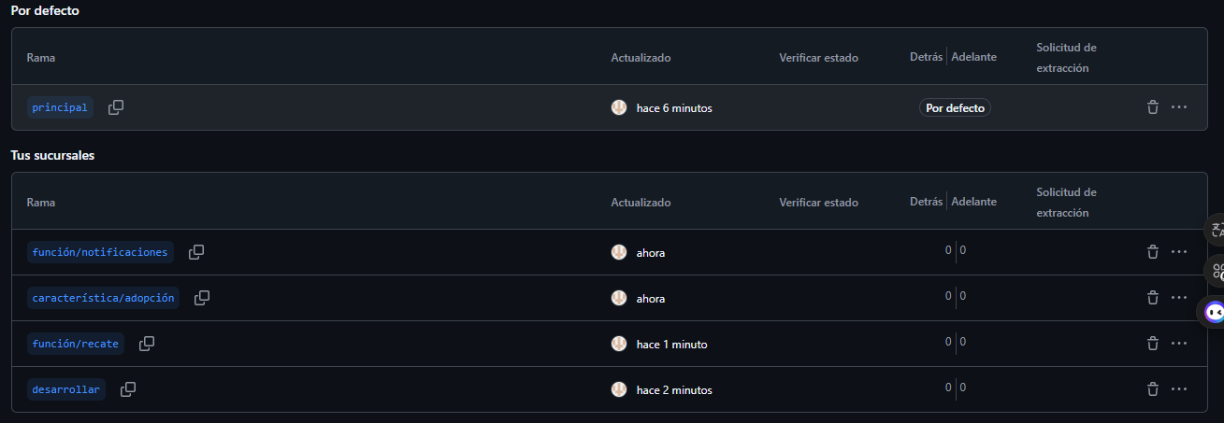
- Diagrama de casos de uso
El diagrama de casos de uso representa las interacciones entre los actores y el Sistema de Control de Rescate y Adopción Animal. El ciudadano o reportante puede registrar un caso de rescate, acción que incluye la categorización de la especie correspondiente. Los voluntarios o veterinarios pueden actualizar el estado de los animales y registrar tratamientos médicos. El administrador del refugio es responsable de asignar voluntarios, gestionar procesos de adopción y generar reportes para el seguimiento de las actividades del refugio.
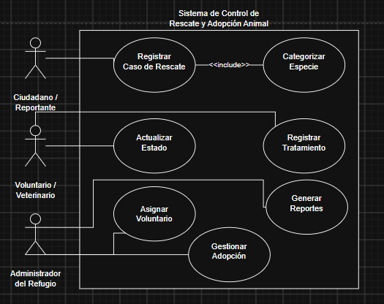
Imagen 1Diagrama de Casos de Uso del Sistema de Control de Rescate y Adopción Animal.

- Diagrama de clases UML: presenta las clases principales (Animal, CasoRescate, Usuario, Notificación, GestorCasos).
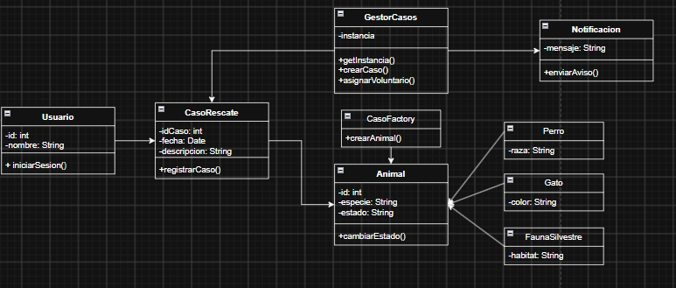

4. Patrones de diseño aplicados
- Singleton: para el gestor central de casos.
- Observer: para notificaciones automáticas.
- Factory Method: para crear casos según especie.
- MVC: para organizar la aplicación en capas.

5. Justificación del uso de Gitflow
Para el desarrollo del proyecto denominado Sistema de Rescate y Adopción Animal se implementó la metodología Gitflow como estrategia de control de versiones. Esta metodología permitió organizar el proceso de desarrollo mediante la creación de ramas específicas para cada funcionalidad, facilitando la gestión, el seguimiento y la integración de los cambios realizados durante el proyecto.
La rama main fue utilizada para almacenar la versión estable del sistema, mientras que la rama develop se empleó para integrar las nuevas funcionalidades antes de su incorporación a la versión principal. Adicionalmente, se crearon las ramas feature/rescate, feature/adopcion y feature/notificaciones, permitiendo desarrollar cada módulo de manera independiente y controlada.
La aplicación de Gitflow contribuyó a mantener una estructura ordenada del proyecto, mejorar la trazabilidad de los cambios realizados y reducir posibles conflictos durante el desarrollo. Asimismo, permitió evidenciar la evolución del sistema mediante el historial de commits y las diferentes ramas creadas en el repositorio GitHub, aplicando buenas prácticas ampliamente utilizadas en la industria del desarrollo de software.
https://github.com/jvera0234/Sistema-de-Rescate-y-Adopcion-Animal.git

6. Conclusiones

Conclusión 1
El análisis del problema permitió identificar los actores, procesos y necesidades fundamentales involucradas en la gestión de rescate y adopción animal. A partir de esta información fue posible diseñar una solución estructurada capaz de gestionar de manera eficiente el registro de rescates, la asignación de responsables y el seguimiento de los animales durante cada etapa de atención.

Conclusión 2
La aplicación de los patrones de diseño Singleton, Observer y Factory Method contribuyó a desarrollar una arquitectura más organizada, reutilizable y mantenible. Estos patrones permitieron gestionar adecuadamente la creación de objetos, la administración centralizada de los casos y la notificación automática de eventos dentro del sistema.

Conclusión 3
La implementación de Gitflow como estrategia de control de versiones permitió mantener un flujo de trabajo ordenado y profesional, facilitando la trazabilidad de los cambios realizados durante el desarrollo. Además, el uso de diagramas UML favoreció la comprensión de la estructura y comportamiento del sistema antes de su implementación, reduciendo posibles errores de diseño y fortaleciendo el proceso de desarrollo de software.

Conclusión 4
El diseño propuesto cumple con los requerimientos funcionales y no funcionales establecidos para el sistema, proporcionando una base sólida para el desarrollo futuro de una aplicación escalable, segura y eficiente orientada a la gestión de rescate y adopción animal.

7. Referencias
- Herramientas usadas: Draw.io Y GitHub.

